实验 工厂方法和抽象工厂方法设计模式
一. 实验目的
1）掌握工厂方法模式的UML模型的设计和实现。
2）掌握抽象工厂方法模式的UML模型的设计和实现。
二．回答问题
1. 描述工厂方法模式的定义以及对应UML结构类图
工厂方法模式：定义一个创建产品对象的工厂接口，将实际创建工作推迟到子类当中。
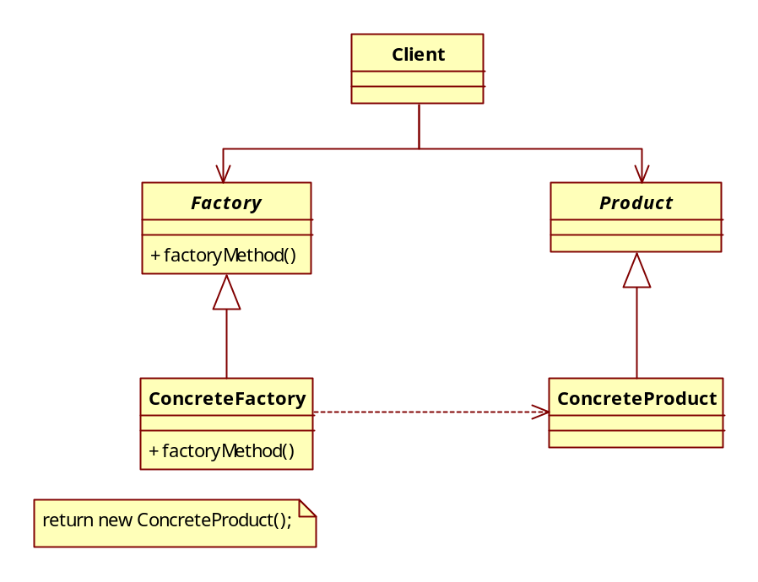
2. 描述抽象工厂方法模式的定义以及对应UML结构类图
抽象工厂模式：提供一个创建一系列相关或相互依赖对象的接口，而无须指定它们具体的类。
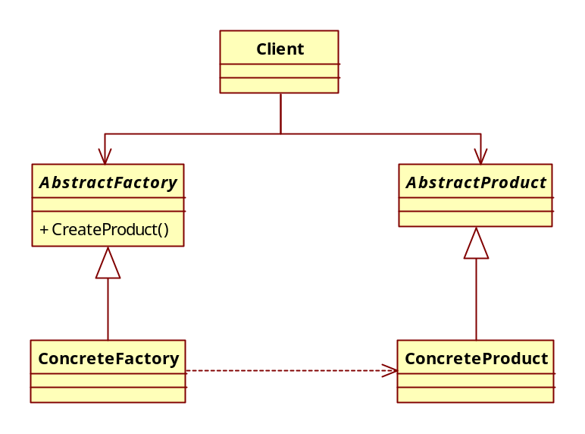
3. 比较简单工厂、工厂方法、抽象工厂的区别。
简单工厂 ： 用来生产同一等级结构中的任意产品。（不支持拓展增加产品）
工厂方法 ：用来生产同一等级结构中的固定产品。（支持拓展增加产品）
抽象工厂 ：用来生产不同产品族的全部产品。（不支持拓展增加产品；支持增加产品族）

三．实验内容
- 实训练习3(2)绘制类图并给出代码及运行结果。
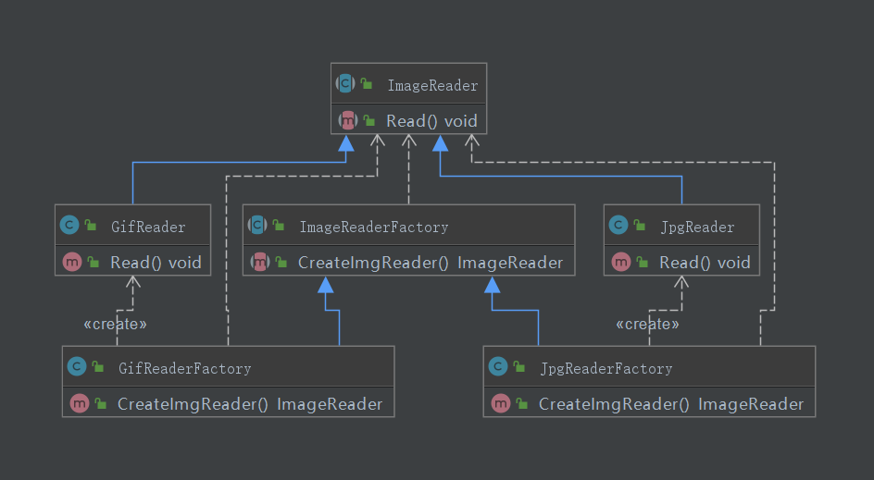
package 实验4_1;
abstract public class ImageReaderFactory {
public abstract ImageReader CreateImgReader();
}
package 实验4_1;
public class JpgReaderFactory extends ImageReaderFactory {
public ImageReader CreateImgReader(){
return new JpgReader();
}
}
package 实验4_1;
public class GifReaderFactory extends ImageReaderFactory{
public ImageReader CreateImgReader(){
return new GifReader();
}
}
package 实验4_1;
abstract public class ImageReader {
public abstract void Read();
}
package 实验4_1;
public class GifReader extends ImageReader{
public void Read(){
System.out.println("Gif Read");
}
}
package 实验4_1;
public class JpgReader extends ImageReader{
public void Read(){
System.out.println("Jpg Read");
}
}
package 实验4_1;
public class Client {
public static void main(String[] args){
ImageReaderFactory img=new GifReaderFactory();
ImageReader ir=img.CreateImgReader();
ir.Read();
}
}
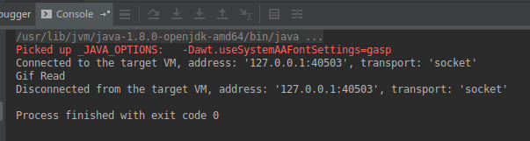

- 电视机工厂方法
功能要求：将原有的工厂进行分割，为每种品牌的电视机提供一个子工厂， 海尔工厂专门负责生产海尔电视机， 海信工厂专门负责生产海信电视机， 如果需要生产TCL电视机或创维电视机，只需要对应增加一个新的TCL工厂或创维工厂即可，原有的工厂无须做任何修改，使得整个系统具有更加的灵活性和可扩展性。绘制类图并给出完整代码及运行结果。

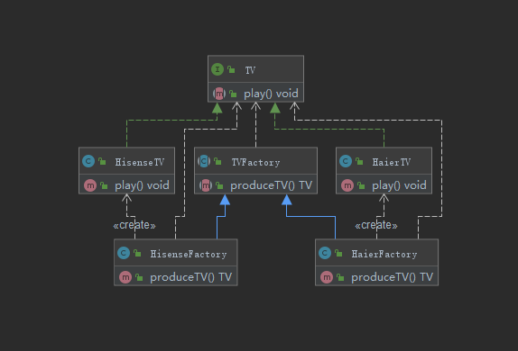
package 实验4_2;
public abstract class TVFactory {
abstract public TV produceTV();
}
package 实验4_2;
public class HaierFactory extends TVFactory {
public TV produceTV(){
return new HaierTV();
}
}
package 实验4_2;
public class HisenseFactory extends TVFactory {
public TV produceTV(){
return new HisenseTV();
}
}
package 实验4_2;
public interface TV {
void play();
}
package 实验4_2;
public class HaierTV implements TV {
public void play(){
System.out.println("HaierTV play");
}
}
package 实验4_2;
public class HisenseTV implements TV {
public void play(){
System.out.println("HisenseTV play");
}
}
package 实验4_2;
public class Client {
public static void main(String[] args) {
TVFactory tvf=new HisenseFactory();
TV tv=tvf.produceTV();
tv.play();
tvf=new HaierFactory();
tv=tvf.produceTV();
tv.play();
}
}
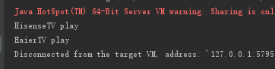
(三) 实训练习3(3)绘制类图并给出代码及运行结果。

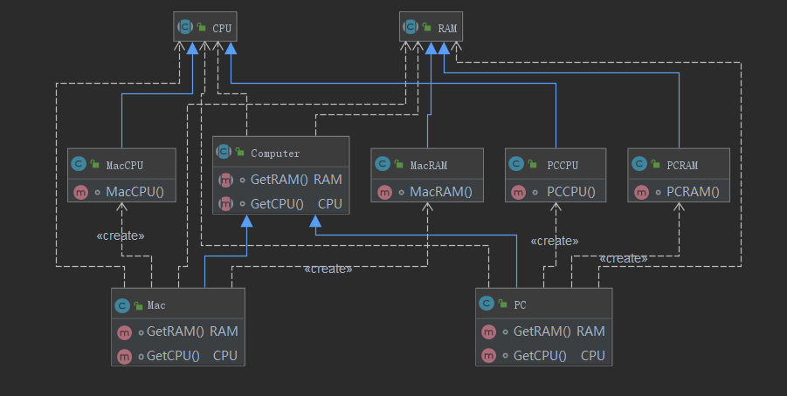
package 实验4_3;
abstract public class Computer {
abstract RAM GetRAM();
abstract CPU GetCPU();
}
package 实验4_3;
public class PC extends Computer {
RAM GetRAM(){
return new PCRAM();
}
CPU GetCPU(){
return new PCCPU();
}
}
package 实验4_3;
public class Mac extends Computer{
RAM GetRAM(){
return new MacRAM();
}
CPU GetCPU(){
return new MacCPU();
}
}
package 实验4_3;
abstract public class CPU {
}
package 实验4_3;
abstract public class RAM {
}
package 实验4_3;
public class MacCPU extends CPU {
MacCPU(){
System.out.println("MacCPU constructor");
}
}
package 实验4_3;
public class PCRAM extends RAM {
PCRAM(){
System.out.println("PCRAM constructor");
}
}
package 实验4_3;
public class PCCPU extends CPU {
PCCPU(){
System.out.println("PCCPU constructor");
}
}
package 实验4_3;
public class MacCPU extends CPU {
MacCPU(){
System.out.println("MacCPU constructor");
}
}
package 实验4_3;
public class Client {
public static void main(String[] args){
Computer com=new PC();
CPU cpu=com.GetCPU();
RAM ram=com.GetRAM();
com=new Mac();
cpu=com.GetCPU();
ram=com.GetRAM();
}
}
